
User Manual

温度变送器（一体式表头）
WE-T610使用说明书
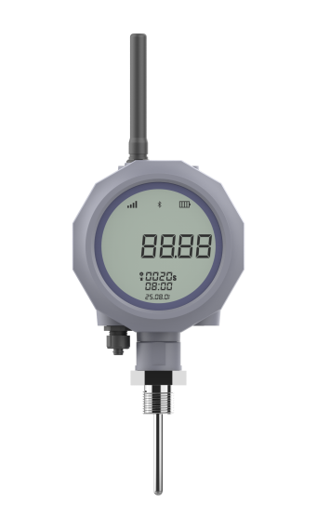

海南世电科技有限公司 U-WES-T600-CN1

前言
- 本手册是关于产品的各项功能、接线方法、操作方法等的使用说明书。
- 在操作之前请仔细阅读本手册，正确使用本产品，避免由于错误操作造成不必要的损失。
- 在您阅读完后，请妥善保管在便于随时取阅的地方，以便操作时参照。

注意
- 本手册内容如因功能升级等有修改时，请以新发布的文档为准。
- 本手册内容我们力求正确无误，如果您发现有误，请与我们联系。
- 本手册内容严禁转载、复制。
- 本手册的最终解释权归本公司所有。

版本
U-WES-T610-CN1 第一版 2025年8月

确认包装内容
打开包装箱后，开始操作之前请先确认包装内容。如发现型号和数量有误或者外观上有物理损坏时，请与本公司联系。
产品包装内容见标准配置清单。
产品标准配置清单
序号 | 名称 | 数量 | 备注
1 | 温度变送器 | 1
2 | 说明书 | 1
3 | 天线 | 1
4 | 连接线 | 1 | 仅电源供电和RS485版本
5 | 合格证 | 1
注：定制类产品可能与标准产品略有差异，请以订单为准。

目录
温度变送器（一体式表头） 1
前言 2
注意 2
版本 2
确认包装内容 3
第一章 产品概述 1
1.1 产品简介 1
1.2 测量原理 1
1.3 产品特点 2
第二章 技术参数 3
第三章 产品结构与尺寸 5
3.1 外形尺寸 5
3.2 过程连接 6
3.3 材质 6
第四章 安装与接线 7
4.1 到货检查 7
4.2 接线定义 7
4.3 安装注意 7
4.4 安装方向 8
4.5 安装指南 8
第五章 操作 10
5.1 显示与操作单元 10
5.2 现场操作 12
5.3 设备上云 12
5.4 设备本地蓝牙配置 15
5.5 使用注意事项 17
第六章 故障分析及排除 18
第七章 质保及售后服务 19
附录 数据通信 20
附录 选型与订货 25

产品概述

产品简介
温度变送器（一体式表头）有4款通讯方式版本，基于LoRa/4G/NB-IOT的无线通讯版本，基于RS485串行总线本地通讯版本。是集温度的测量、变送、上报为一体的低功耗智能仪表。温度变送器采用PT100高精热电阻温度传感器，实现对现场温度实时监测计算，使用无线通讯实现远距离通讯，上传到世电科技云平台，实现现场温度类物理量的实时采集、分析计算、存储、展示。
变送器本体与探头一体式设计，针对现场被测介质，温度范围，以及安装方式等不同需求，支持定制量程规格的温度探头，最优匹配应用场景需求，广泛应用于建筑楼宇、工业现场、市政、食品等工业领域现场测温过程控制。

测量原理
温度变送器的测量原理为采用铂电阻作为测温元件，利用铂电阻的阻值随温度变化而变化，且呈现一定函数关系的特性来测量被测介质的温度。当温度变化时，电阻元件的电阻值也会发生变化，这种变化会影响电路中的电流，从而产生一个电信号，这个电信号可以被用来测量温度变化。温度传感器可以将温度变化转换为电信号，这些电信号可以被用来控制或监测温度变化。

产品特点
- 手机APP可随时随地监控仪表。
- 支持-50℃~200℃常规温度量程，其他量程可定制。
- 4种通信方式选择。
- 电池、外部电源供电方式选择。
- 工作温度范围（-30~75）℃。
- 全密封防水设计，防护等级IP67。
- 支持直管、螺纹等多种安装方式。
- 显示壳体可旋转约330度，且不影响性能和内部配线。
- 高增益天线，多重校验机制，确保永远在线。
- 支持高清晰度显示屏，配合按键，可以现场实时查看温度值、报警信息、电量、板温提示等；

技术参数
- 技术参数
输入
测量变量 | 温度
温度传感器 | PT100
测量范围 | -50~200℃
性能参数
准确度 | ±0.1℃（0~100℃），0.1%FS（其他）
分辨率 | 0.01℃
信号传输 | LoRa网络通讯  支持410.125~490.125MHz频段  最大22dbm发射功率，最大-147dbm接收灵敏度，空旷视距5KM信号覆盖能力
信号传输 | 4G网络通讯，三年流量（100M/月）  支持MQTT、HTTP、WES云服务协议  LTE FDD B1/3/5/8  LTE TDD B34/38/39/40/41（全频段）  速率(Mbps) LTE FDD：10.3(DL)/5.1(UL)  LTE TDD：9.1(DL)/3.1(UL)
信号传输 | NB网络通讯，五年流量（300M/年）  LTE Cat NB2：B3/B5/B8  速率(kbps)：Single-Tone：25.5(DL)/16.7(UL)  Multi-Tpne：127(DL)/158.5(UL)
信号传输 | RS485  通讯协议兼容WES-IO和Modbus协议（固定115200bps）  波特率 2400、4800、9600、19200、34800、57600、115200  数据位 7bit、8bit  停止位 1bit、1.5bit、2bit  校验位 None、Odd、Even
采样周期 | 10秒~18小时可设定
上报周期 | 30秒~18小时可设定
电气规格
供电电源 | 17000mAh，锂电池  9~30DC，典型24V
电池寿命 | 以具体使用工况和上报周期为准。  典型值  LoRa：5~8年@1次/1h  NB：4~6年@1次/1h  4G：2~3年@1次/1h
环境条件
工作环境 | 温度：（-30~75）℃  相对湿度：5%~95%
存储温度 | （-40~85）℃
防护等级 | IP67

产品结构与尺寸

外形尺寸
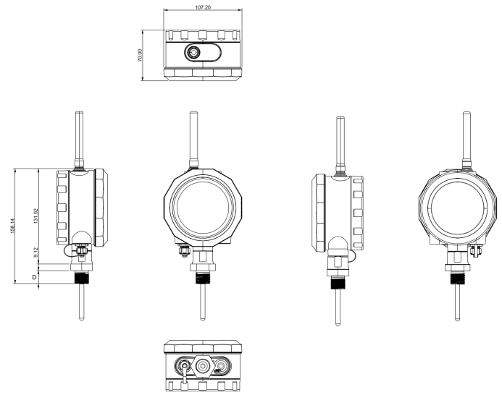
- 产品外形尺寸

探杆（护套）长度L：可选配20mm~1000mm
探杆（护套）直径d：可选配Φ6mm装配式、Φ8mm装配式、Φ10mm装配式或Φ12mm装配式，其他直径需定制。

过程连接
- 过程连接
螺纹类型 | M20×1.5 | M27×2 | M14×1.5
D（mm） | 20mm | 27mm | 14mm
螺纹类型 | G 1/2 | G 1/4 | NPT 1/2
D（mm） | 20.955mm | 13.157mm | 21.224mm

材质
外壳材质：ABS
探杆材质：304SS或316LS

安装与接线

到货检查
用户在产品到货后，应首先检查产品的包装质量，包装箱应完整无损，标志清晰。如果包装已有明显损坏，应及时联系储运部门查清问题及责任并通知我公司。如包装无破损等问题，可以开箱取出产品，清点产品的完整性。

接线定义
DC供电和RS485通讯版本接线定义，如下表。
- 接线定义
线色 | 红 | 蓝 | 黄 | 绿 | 白 | 棕 | 灰 | 玫红 | 紫
定义 | DC  + | DC  - | 485  A | 485  B | DO  1_2 | DO  1_1 | DO  2_2 | DO  2_1 | PE

安装注意
- 温度变送器应安装时应尽量避免震动和冲击。
- 温度变送器可直接安装在测量点上。
- 工艺安装的接头螺纹规格必须与变送器配套
- 变送器适用于各种一般腐蚀性液体及气体。对于强腐蚀性介质，需耐强腐蚀结构，按特殊要求订货。
- 安装时请用扳手拧仪表底座，请勿直接拧表头。

安装方向
温度变送器安装方向不受限制。但是基于实际工况条件，需要保证被测工艺过程能够自排空。

安装指南
温度计插深直接影响测量精度。如果插深过小，过程连接和罐壁处的热传导会引起测量误差。安装在管道中使用时，传感器末端应位于管道中轴线位置处，或略微超过管道中轴线位置（U），如下图：
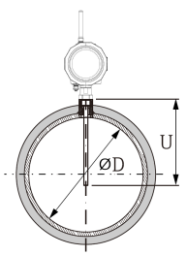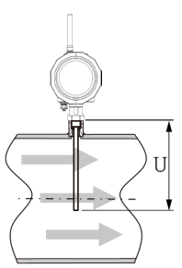
- 常规安装
另外也可倾斜安装，如下图：
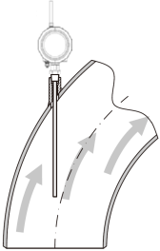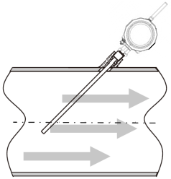
- 倾斜安装

操作

显示与操作单元
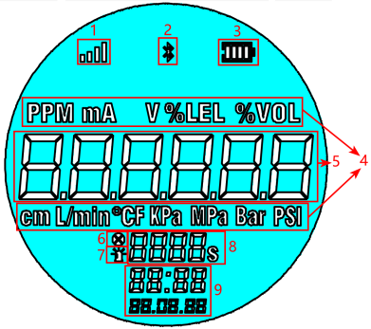
- 面板示意图
5.1.1 界面说明
- 界面说明
序号 | 说明
1 | 上行信号
2 | 蓝牙：手机和设备蓝牙连接成功后，会显示蓝牙标识
3 | 电池电量
4 | 测量单位
5 | 温度测量值
6 | 故障标识
7 | 报警标识
8 | 识别倒计时，设备识别后，开始600秒倒计时
9 | 系统时间
5.1.2 按键说明
共2个按键，外部功能键，内部重置键。
- 按键定义
按键 | 说明
功能键 | 单击：切换测量值为板温  三击：识别设备  长按：长按5~6秒，松开按键后设备关机/开机。
重置键 | 长按：长按5~6秒，松开按键后设备重启。  长按：长按10-11秒，松开按键后设备恢复出厂。
5.1.3 报警及故障信息
- 报警码
状态码 | 问题位置
1 | 板温
2 | 电池
3 | 蓝牙
4 | 上行网络
5 | 显示
6 | 传感器
7 | 其他
例如：图中状态码被点亮，显示06，标识传感器报警，表示当前采集温度值触发报警阈值。

现场操作
设备按键操作和屏显如下：
a.单击功能键，屏幕切换显示为板温值，保持3s；
b.三击功能键，屏幕识别倒计时点亮，开始600秒倒计时。
c.长按5~6秒功能键，松开按键后设备关机，屏幕熄灭。再次长按5~6秒功能键，松开按键后设备开机，屏幕点亮。
d.长按5~6秒重置键，松开按键后设备重启。
e.长按10~11秒重置键，松开按键后设备恢复出厂。

设备上云
本产品可通过“世电设备助手小程序”或web 端绑定设备，实现远程监控、异常告警、数据报表等功能。

5.3.1 设备云平台
（1）小程序
在微信中搜索小程序“世电设备助手”，添加小程序。
（2）Web端
Web 端地址：https://www.west-iot.com/wessass

5.3.2 添加设备
第一步：进入小程序项目设备管理界面
点击项目--选择项目--点击--点击设备管理。
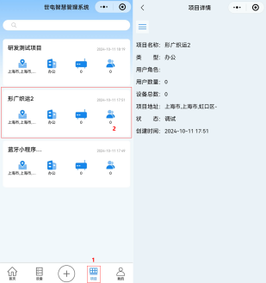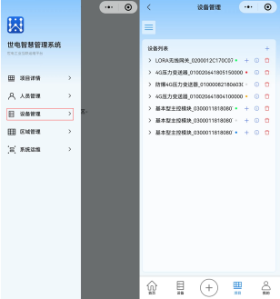
- 进入项目设备管理界面
第二步：添加设备
点击设备管理页面右上角+号，选择产品，选择添加方式，可手动添加，扫码添加或扫描二维码添加。
扫码添加：
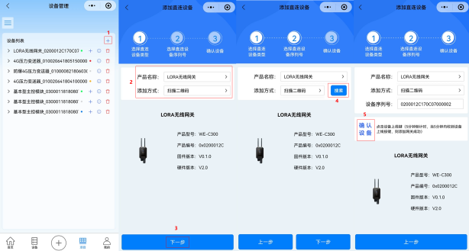
- 扫描设备二维码添加
手动添加：
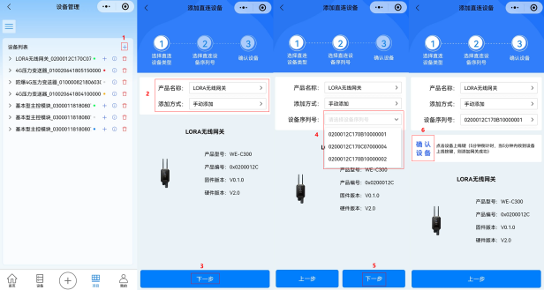
- 手动添加
蓝牙添加：
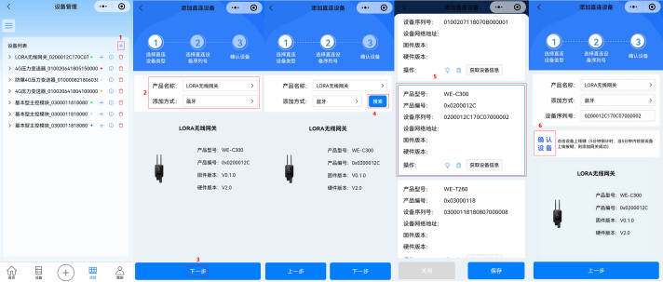
- 蓝牙添加

5.3.3 设备云平台及小程序使用指南
设备添加成功后，即可在项目中查看设备。云平台及小程序详细操作指南可在小程序文档中心查看。

设备本地蓝牙配置
第一步：进入小程序，蓝牙搜索设备
点击--点击搜索设备。搜索到想要连接的设备后可点击停止搜索。
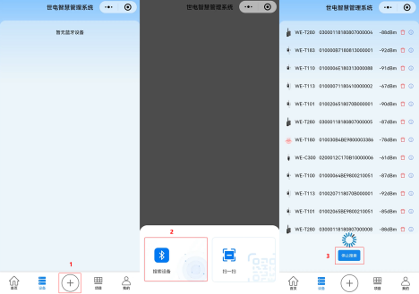
- 蓝牙搜索设备
第二步：蓝牙连接设备
点击设备名称，连接设备。
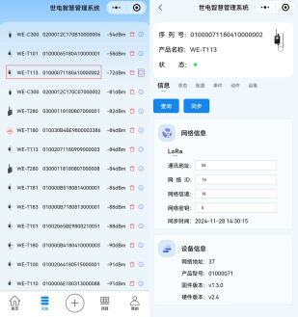
- 蓝牙连接设备

使用注意事项
本产品具备阈值即时上报功能：在上报周期间隔中，如出现采集数据异常（超过设定阈值，需提前设定），将即时上报该组数据（设备采集周期默认为30秒，上报周期默认为5分钟，均可调）

故障分析及排除
下表列出了防爆雷达物位变送器可能出现的问题以及解决办法，如果你的问题没有被列出或者解决方案不能处理你的问题，请联系我公司。
- 常见故障分析及排除
故障现象 | 原因分析 | 排除方法
仪表无显示 | 电池电量低 | 更换新电池
卡读不到 | 卡未插好/卡没费/卡绑定 | 重插  查询卡费续费  卡解绑
平台无数据 | 一般程序有BUG | 检查程序

质保及售后服务
本公司向客户承诺，质保期内如有产品质量问题，本公司对有质量问题的产品实行无条件三包服务，即免费修理、更换或退货。所有非定制产品一律保证7天内可退换（不包括使用损坏的产品），定制类产品以合同约定的质保为准。

免责声明
在质保期内，下列原因导致产品故障不属于三包服务范围：
(1) 客户使用不当造成产品故障。
(2) 客户对产品自行拆解、修理和改装造成产品故障。

附录 数据通信
1.数据格式
Modubus通信默认数据格式为：115200、n、8、1（波特率115200bps，1个起始位，8个数据位，无校验，1个停止位）。

2.信息帧格式 (xx代表一个字节）
a) 读数据指令帧
01 04 xx xx xx xx xx xx
地址 功能码 寄存器起始地址 寄存器数量 CRC校验码（低字节在前）
b) 读数据应答帧
01 04 xx xx……xx xx xx
地址 功能码 字节数 应答数据 CRC校验码（低字节在前）
c) 写数据指令帧
01 06 xx xx xx xx xx xx
地址 功能码 寄存器地址 写入数据 CRC校验码（低字节在前）
d) 写数据应答帧
01 06 xx xx xx xx xx xx
地址 功能码 寄存器地址 写入数据 CRC校验码（低字节在前）
e) 写多数据指令帧
01 10 xx xx xx xx xx xx…xx xx xx
地址 功能码 起始寄存器地址 寄存器数量 字节数 写入数据 CRC校验码（低字节在前）
f) 写数据应答帧
01 10 xx xx xx xx xx xx
地址 功能码 起始寄存器地址 寄存器数量 CRC校验码（低字节在前）

3.寄存器地址
- 输入寄存器
Input
地址 | 说明 | 备注
0x0000 | PID高16位
0x0001 | PID低16位
0x0002 | SN byte1 byte2
0x0003 | SN byte3 byte4
0x0004 | SN byte5 byte6
0x0005 | SN byte7 byte8
0x0006 | SN byte9 byte10
0x0007 | 软件版本 byte3 byte2
0x0008 | 软件版本 byte1 byte0
0x0009 | 硬件版本
预留
0x0010 | 设备状态 | 0 正常  1 报警  2 错误
0x0011 | 报警码高16位
0x0012 | 报警码低16位
0x0013 | 故障码高16位
0x0014 | 故障码低16位
0x0015 | 板温 | 数据步长为0.1
0x0016 | 当前温度值 | 数据步长为0.01
- 保持寄存器
Holding
地址 | 说明 | 备注
0x0000 | 设备ID | 1-64  初始默认值为1
0x0001 | RS485波特率档位选择 | 0:4800bps  1:9600bps  2:19200bps  3:38400bps  4:57600bps  5:115200bps  默认为5:115200bps
0x0002 | 系统时间高位
0x0003 | 系统时间低位
0x0004 | 采样周期
预留
0x0010 | 温度高阈值 | 数据步长为0.01
0x0011 | 温度低阈值 | 数据步长为0.01
0x0012 | 温度高限值 | 数据步长为0.01
0x0013 | 温度低限值 | 数据步长为0.01
0x0014 | 温度单位 | 0：摄氏度  1：华氏度  默认为0：摄氏度  修改后仅屏幕显示值进行转换

4.命令示例
a)测量指令：
请求帧：01 04 00 16 00 01 D0 0E
应答帧：01 04 02 FF FF B8 80
读数示例：FF FF，即-1，因默认数据步长为0.01，所以温度值为-0.01℃
b)设置阈值指令：
例如，温度高阈值为50℃、温度低阈值10℃：
请求帧：01 10 00 10 00 02 04 13 88 03 E8 76 B3
应答帧：01 10 00 10 00 02 40 0D
c)设置屏幕显示温度单位：
例如，屏幕显示温度单位为华氏度：
请求帧：01 06 00 14 00 01 08 0E
应答帧：01 06 00 14 00 01 08 0E

附录 选型与订货
WE-T610产品选型参数表
参数类别 | 选型代码与规格说明
通讯方式 | LR：LoRa
通讯方式 | 4G：4G/Cat1
通讯方式 | NB：NB
通讯方式 | RS：RS485
A精度等级 | A1：0.1℃（0~100℃），0.1%FS（其他）
R量程范围 | R1：-50~200℃
P供电方式 | P0：电池供电
P供电方式 | P1：9~30VDC供电
传感器安装方式 | M6×1, M8×1, M10×1, M12×1, M14×1.5, M16×1.5, M20×1.5
传感器安装方式 | G1/8, G1/4, G1/2
传感器安装方式 | ZG1/4, ZG1/2, PT1/4, PT1/2, NPT1/8, NPT1/4, NPT1/2
备注：可定制量程范围、供电方式、传感器安装方式
示例：
WE-T610-LR-A1-R1-P0
LoRa温度变送器（一体式表头），0.1℃（0~100℃），0.1%FS（其他）精度，-50~200℃检测范围，电池供电


海南世电科技有限公司 store.west-hn.com
更多咨询请扫二维码
服务电话：0086-21-33675566

